Presseinformation

29. November 2012

Forum Qualitätspflaster: topaktuelle Veröffentlichung

Pflasterer Handwerkerbuch - Grundlagenwissen

Praxisbezogenes Nachschlagewerk für die tägliche Baupraxis. Brandneue Publikation zur Bewahrung der Handwerkskompetenz und Sicherung der Ausbildungsqualität. Für die Aus- und Weiterbildung des Pflasterers und Personal auf der Baustelle.
"Mit diesem Fachbuch wollen wir drei Ziele erreichen: ein Standardwerk für die Lehrlingsausbildung zu schaffen, eine Arbeitsunterlage für die Weiterbildung zu erstellen und ein praxisbezogenes Nachschlagewerk für die tägliche Arbeit anzubieten", erzählt Ing. Peter Nowotny, Bundesberufsgruppensprecher der Pflasterer und Vorstandsmitglied im Forum Qualitätspflaster. „Es richtet sich an Pflasterer, Personal auf der Baustelle und Bauherrn und soll all jenen dienen, die in der täglichen Baupraxis ein Nachschlagewerk benötigen“, so Nowotny weiter. Das Pflasterer Handwerkerbuch gibt Einblick in theoretische Grundlagen und praktische Inhalte der Baustellenpraxis, die alle nach dem letzten Stand der Technik vom Autorenteam zusammengestellt wurden.

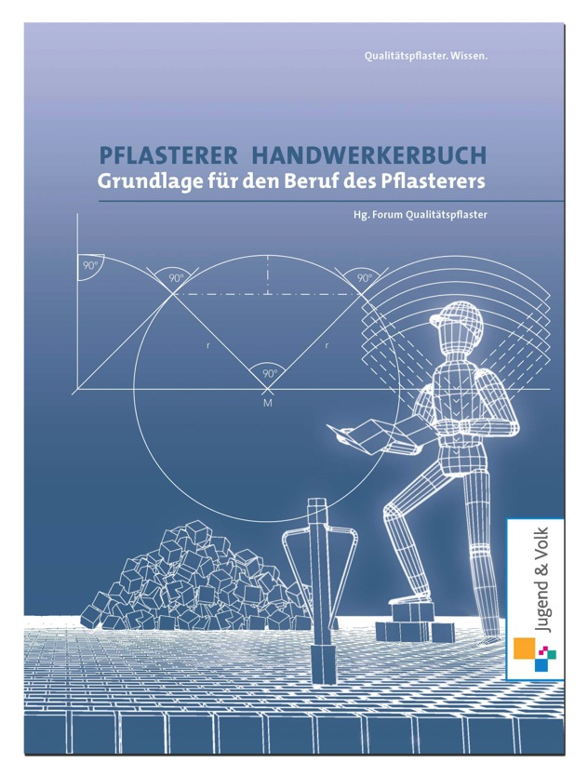
Pflasterer Handwerkerbuch – Grundlage für den Beruf des Pflasterers, Forum Qualitätspflaster (Herausgeber), Jugend & Volk, ISBN 978-3-7100-2907-3, € 74,90
Erhältlich auf www.jugendvolk.co.at

Bewahrung der handwerklichen Kompetenz
Pflasterungen werden schon seit Jahrhunderten von Menschenhand hergestellt. Das Handwerk des Pflasterers entwickelte sich früh zu einem eigenständigen Beruf, bei dem das handwerkliche Wissen von Alt zu Jung überwiegend mündlich weitergegeben wurde. Die Idee zu diesem Buch entstand, weil bisher zwar der Stand der Technik in verschiedensten Schulunterlagen, Richtlinien und Normen verankert ist, aber das praktische, handwerkliche Wissen nie aufgeschrieben wurde. Dadurch entstand ein handwerkliches Wissensvakuum, das durch steigende Anforderungen und veränderte Bauweisen noch verstärkt wurde.

Ein besonderes Augenmerk wurde auf die Beschreibung der Arbeitsabläufe bei Handarbeit gelegt, um frühzeitig ein hohes Qualitätsniveau bei Pflasterarbeiten zu fördern. Das Buch enthält die Inhalte der Normen und Richtlinien auf Handwerksebene, wobei wichtige Tabellen und Skizzen aus diesen entnommen wurden. Darüber hinaus beinhaltet es unzählige Skizzen für den Straßenbau, Vermessungs- und Abstecklösungen, sowie ein umfassendes Tabellen- und Formelwerk. Das Pflasterer Handwerkerbuch ist erhältlich über www.jugendvolk.co.at.
Mehr Information auf www.fqp.at

Information
Mag. Gabriela Prett-Preza
FORUM QUALITÄTSPFLASTER e.V.
Qualitätsgemeinschaft für Flächengestaltung mit Pflastersteinen und Pflasterplatten
1150 Wien, Zinckgasse 20-22, Tel.: +43-1-890 19 16 DW 17
Mail: info@fqp.at Web: www.fqp.at

